Кунчжун чапчхэ  (궁중잡채)  Основные ингредиенты :  китайская крахмальная (стеклянная) лапша — 150 г / говядина — 50 г / огурцы — 300 г / морковь — 30 г / гриб аурикулярия уховидная («иудино ухо») - 30 г / яйца — 2 шт.  Специи :  мясной маринад:  соевый соус — 1 ч.л. / нерафинированный (коричневый) сахар — 1 ч.л. / кунжутное масло — 1 ч.л. / чёрный молотый перец — ¼ ч.л.  соус для лапши:  соевый соус — 3 ст.л. / коричневый сахар — 1 ч.л. / чёрный молотый перец — 1/4 ч.л. / вода — 1.5 ст / растительное масло — 4 ст.л. / кунжутное масло — 1 ст.л. / кунжутное семя, перемешанное с солью — 1 ст.л. | 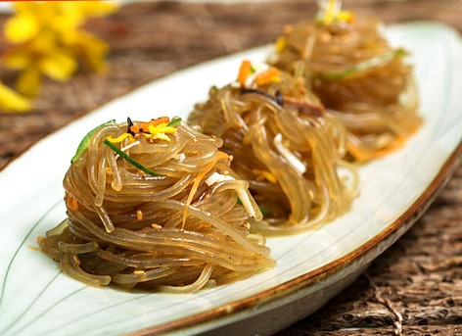



1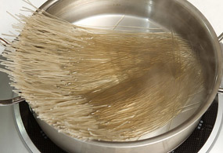
Вскипятите чуть подсолённую воду. Варите в ней лапшу около трёх минут, пока она не размягчится, затем слейте воду и отложите.
2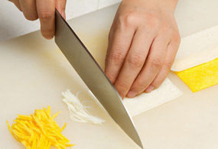
Отделите белки от желтков, пожарьте по отдельности и порежьте на полоски примерно 5 см длиной.

3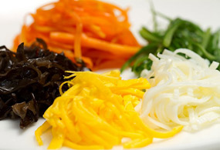
Почистите огурцы и морковь. Также порежьте их соломкой. Залейте грибы водой и дайте постоять, пока они не размягчаться. Затем порежьте. Раскалите сковородку и быстро обжарьте каждый овощ по отдельности. Грибы лучше жарить на кунжутном масле.

4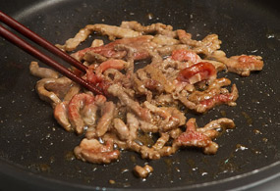
Порежьте говядину на тонкие продолговатые ломтики и замаринуйте их.
5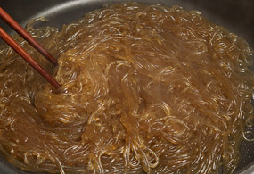
Смешайте все ингредиенты соуса для лапши и доведите его до кипения. Затем положите в кипящий соус подготовленную лапшу и быстро обжарьте, помешивая палочками. Как только лапша начнёт приставать к сковороде, снимите её с огня и остудите.

6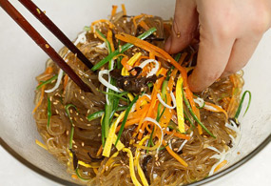
Смешайте в отдельной посуде остуженную лапшу, овощи, грибы и мясо. Сверху посыпьте смесью кунжутного семени и соли. В последнюю очередь положите яичные полоски (желтые и белые). Хорошо перемешайте блюдо. Сверните лапшу небольшими шариками размером «на один укус» и выложите на тарелки.

